淡江時報 第 941 期
校園明星臉
學聲大代誌
資管四彭世安

叫我林書豪

相似度75%

（ 攝影／張令宜）
2014/10/06

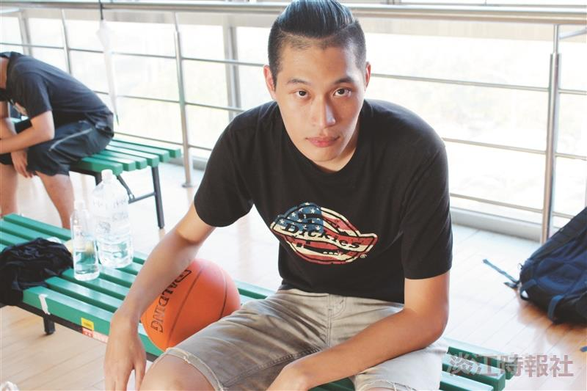
資管四彭世安?
叫我林書豪?
相似度75%?
（ 攝影／張令宜）

